В отличие от многих других неврологических заболеваний СДВГ имеет более оптимистичные возможности коррекции при условии осуществления ее в возрасте 5—10 лет.
Существует два основных подхода к коррекции — медицинский и психологический (с точки зрения психолога и психотерапевта).
В организации программы коррекции участвует психолог — как основной координатор и посредник между родителями и воспитателем. Родители должны обеспечивать общий эмоционально-нейтральный фон развития и обучения ребенка. Воспитатель, на основании рекомендаций специалистов, осуществляют процесс обучения и воспитания гиперактивных детей, учитывая индивидуальные особенности их поведения и развития.
В домашней программе преобладает поведенческий аспект, в детском саду же основной упор делается на развитие интеллектуальных умений.
Первая большая проблема — продолжительность занятия. Гиперактивный ребенок может поддерживать работоспособность не более 10—15 минут. Это объясняется тем, что умственная деятельность детей с СДВГ характеризуется «цикличностью». Время, в течение которого они могут продуктивно работать, не превышает 5—15 мин, по истечении которого они теряют контроль над умственной активностью. 3 — 7 минут мозг «отдыхает», накапливая энергию и силы для следующего рабочего цикла. В моменты «отключения» ребенок занимается посторонними делами, а на слова воспитателя не реагирует. Так появляются пробелы в знаниях. Затем умственная активность восстанавливается, и ребенок опять может продуктивно работать какое-то время, после чего мозг снова «отключается» и произвольное управление интеллектуальной деятельностью оказывается невозможным.
Вторая проблема — повышенная отвлекаемость. Групповая работа представляет собой для гиперактивного ребенка большие сложности. В группе, где находится еще 15 — 20 детей, его продуктивность, равна нулю. Поэтому все самостоятельные работы ему надо выполнять наедине с воспитателем. Если взрослый будет направлять его деятельность, он прекрасно справится с заданием.
Дома он успешно выполняет то, что не может сделать в группе.
Во-первых, время выполнения не ограничивается, в привычной Обстановке ребенок чувствует себя увереннее и спокойнее. Во-вторых, родители оказывают помощь и направляют его работу.
Третья проблема, встающая перед детьми в детском саду , — неумение строить отношения со сверстниками. Успешность учебной деятельности ребенка зависит от способности строить бесконфликтные отношения со сверстниками, контролировать свое поведение.
Коррекционная работа строится с учетом вышеназванных проблем.
Можно выделить следующие направления в работе педагога с гиперактивными детьми:
1. Повышение учебной мотивации: применение системы поощрения, использование нетрадиционных форм работы (например, возможность выбрать домашнее задание).
2. Организация учебного процесса с учетом психофизиологиеских особенностей воспитанников:
— смена видов деятельности в зависимости от степени утомляемости ребёнка;
— реализация двигательной потребности ребенка (выполнение поручений воспитателя, требующих двигательной активности: раздать тетради, стереть с доски;
— понижение требований к аккуратности на первых этапах обучения;
— выполнение упражнений на релаксацию и снятие мышечных зажимов (массаж кистей рук, пальчиковые игры и другие);
— инструкции учителя должны быть четкими и немногословными;
— применение мультисенсорных техник обучения;
— проверка знаний в начале занятий;
— избегание категорических запретов.
3. Развитие дефицитарных функций в процессе выполнения игр и упражнений. При развитии внимания используются следующие упражнения: «Корректурная проба» — исправление ошибок в любом тексте, подчеркивание буквы «а»; «Ассоциативный ковер», «Пишущая машинка», «Корректор». В процессе игры развиваются и другие функции.
4. Обучение учащихся конструктивным формам взаимодействия с воспитателем и сверстниками на загятиях:
— отработка навыков выражения гнева в приемлемой форме;
— обучение конструктивным способам разрешения конфликтов на занятиях;
— обучение приемам структурирования учебного времени;
— отработка навыков самоконтроля;
— обучение техникам самоуправления.
Программа коррекции включает:
— изменение окружения (место ребенка в группе — на первой парте, изменение режима занятия с включением минуток активного отдыха, регулирование взаимоотношений со сверстниками);
— создание положительной мотивации, ситуаций успеха;
- коррекцию негативных форм поведения, в частности немотивированной агрессии;
- регулирование ожиданий (касается и родителей), так как положительные изменения в поведении ребенка проявляются не так быстро, как бы хотелось окружающим.
От педагога зависят не только успехи ребенка в обучении, но и как будут строиться его отношения с родителями. Родители гиперактивных детей часто испытывают трудности в их воспитании. Нередко они с опасением относятся к детскому саду и к школе. Заранее переживают: вот сейчас выйдет воспитатель или учитель и начнет распекать их «чадо». Естественно после неприятного разговора с педагогом, они встречают выбегающего навстречу ребенка упреками и нотациями.
Воспитатель может научиться избегать подобных ситуаций. Для этого следует убедить родителей в том, что их ребенок такой, какой есть. И в этом никто не виноват: ни он сам, ни они. И никаких оснований, чтобы испытывать чувство вины, у них тоже нет.
Если воспитатель встречает их не жалобами, а позитивной информацией, то на смену напряжению приходит чувство гордости и радости за ребенка. Родители встречают его с нежностью и улыбкой.
Галина Борисовна Монина, педагог-психолог, специалист по работе с гиперактивными детьми, описывает эффективный метод карточек-переписок. Метод многократно проверен в детском саду и в начальной школе. Он заключается в обмене между педагогом и родителями «карточками-переписками». Картонная карточка делится на две части — для записей учителя и для родителей. В конце дня педагог записывает информацию о ребенке на заранее подготовленной карточке. При этом обязательное условие: информация предоставляется только в позитивной форме.
Например, если родители знают, что когда читают книгу, Саша не может слушать дольше 3 минут, а в классе на этот раз он слушал 10 минут, то учитель обязательно должен отметить это в карточке:
— «Саша слушал сказку 10 минут».
Вечером родители могут отметить это небольшое достижение ребенка при всех членах семьи, повысив его самооценку и уровень мотивации. Они могут поощрить ребенка прогулкой или любимой игрой, просмотром телепередач.
Если ребенок слушал всего 2 минуты, то воспитатель так и записывает
— «Саша слушал сказку «Белоснежка» 2 минуты».
Родители получают, во-первых, позитивную информацию, во-вторых, делают выводы:
1. Ребенка никто не ругает.
2. В группе читали сказку «Белоснежка».
3. Ребенок не дослушал, значит, дома надо обязательно прочитать сказку.
Вечером родители, помня, что надо почитать книгу, обязательно дополнительно позанимаются с ребенком. Ребенок получит дополнительную «дозу» родительского внимания, которого иначе он добивался бы истерикой и капризами.
Вечером родители заполняют свою часть карточки.
— «Саша слушал сказку 15 минут. Затем нарисовал с папой рисунок и пересказал сказку. Играл с братом в «Лего» 30 минут. Лег спать в 23 часа».
Воспитатель узнает из карточки, что материал усвоен, что ребенок, если его заинтересовать, может достаточно долго играть с другими детьми, что Саша лег спать поздно, поэтому не надо сегодня предъявлять к нему строгих требований.
Ребенок, чьи родители подходят к его воспитанию в тесном взаимодействии с педагогом и действуют в одном направлении, очень скоро начинает понимать, что от него требуют взрослые. Как только исчезает рассогласованность в действиях взрослых, ребенок становится спокойнее и увереннее в своих силах. Кроме того, такая форма работы, как обмен карточками, способствует установлению взаимопонимания и доверительных отношений между педагогом и родителями.

Физическая реабилитация детей с СДВГ
(консультация для педагогов)
Лечение детей с СДВГ обязательно должно включать физическую реабилитацию. Это специальные упражнения, направленные на восстановление поведенческих реакций, выработку координированных движений с произвольным расслаблением скелетной и дыхательной мускулатуры.
Положительный эффект физических упражнений, особенно на сердечно-сосудистую и дыхательную системы организма, хорошо известен всем врачам.
Мышечная система отвечает увеличением работающих капилляров, при этом увеличивается снабжение тканей кислородом; кровоток уменьшается, в результате чего улучшается обмен веществ между мышечной клеткой и капиллярами. Молочная кислота легко удаляется, поэтому предотвращается мышечная усталость.
Содержание гликогена в мышцах и в печени, а также энергия произведенных фосфатов увеличивается под влиянием систематической тренировки.
В дальнейшем, тренировочный эффект сказывается на увеличении количества основных ферментов, воздействующих на кинетику биохимических реакций. Повышается содержание миоглобина. Он не только ответственен за хранение кислорода, а также служит как бы катализатором, повышая скорость биохимических реакций в мышечных клетках.
Физические упражнения можно разделить на два вида — аэробные и анаэробные. Примером первых является равномерный бег, а вторых — занятия штангой. Физические упражнения анаэробного характера увеличивают силу и массу мышц, а аэробного — улучшают сердечно-сосудистую и дыхательную системы, увеличивают выносливость.
Большинство проведенных экспериментов показало, что механизм улучшения самочувствия связан с усиленной продукцией при длительной мышечной активности особых веществ — эндорфинов, которые благотворно влияют на психическое состояние человека.
Получены убедительные данные о том, что физические упражнения полезны при целом ряде заболеваний. Они не только могут предупреждать появление острых приступов заболевания, но и облегчают течение заболевания, делают ребенка «практически» здоровым.
Одним из главных симптомов гиперактивности является повышенная двигательная активность. Перед врагами встал вопрос: можно, ли рекомендовать физическую нагрузку таким детям, если да, то в каком объеме?
Рекомендации для занятий физической культурой детям с синдромом дефицита внимания и гиперактивностью:
Необходимо иметь в виду, что не все виды физической активности могут быть полезны для гиперактивных детей. Для них не показаны игры, где сильно выражен эмоциональный компонент (соревнования, показательные выступления). Рекомендуются физические упражнения, носящие аэробный характер в виде длительного, равномерного тренинга легкой и средней интенсивности: длительные прогулки, бег «трусцой», плавание, лыжи, езда на велосипеде и другие.
Особое предпочтение следует отдавать длительному равномерному бегу, который благотворно влияет на психическое состояние, снимает напряженность, улучшает самочувствие.
Перед тем, как ребенок начнет заниматься физическими упражнениями, он должен пройти медицинский осмотр с целью исключения заболеваний, прежде всего сердечно-сосудистой системы.
Давая рекомендации по рациональному двигательному режиму детям с синдромом дефицита внимания и гиперактивности, врач должен учитывать не только особенности данного заболевания, но и ростовесовые данные детского организма, а также наличие гиподинамии. Известно, что только мышечная активность создает предпосылки для нормального развития организма в детском возрасте, а дети с синдромом, вследствие общей задержки развития, часто отстают в росте и массе тела от здоровых сверстников.
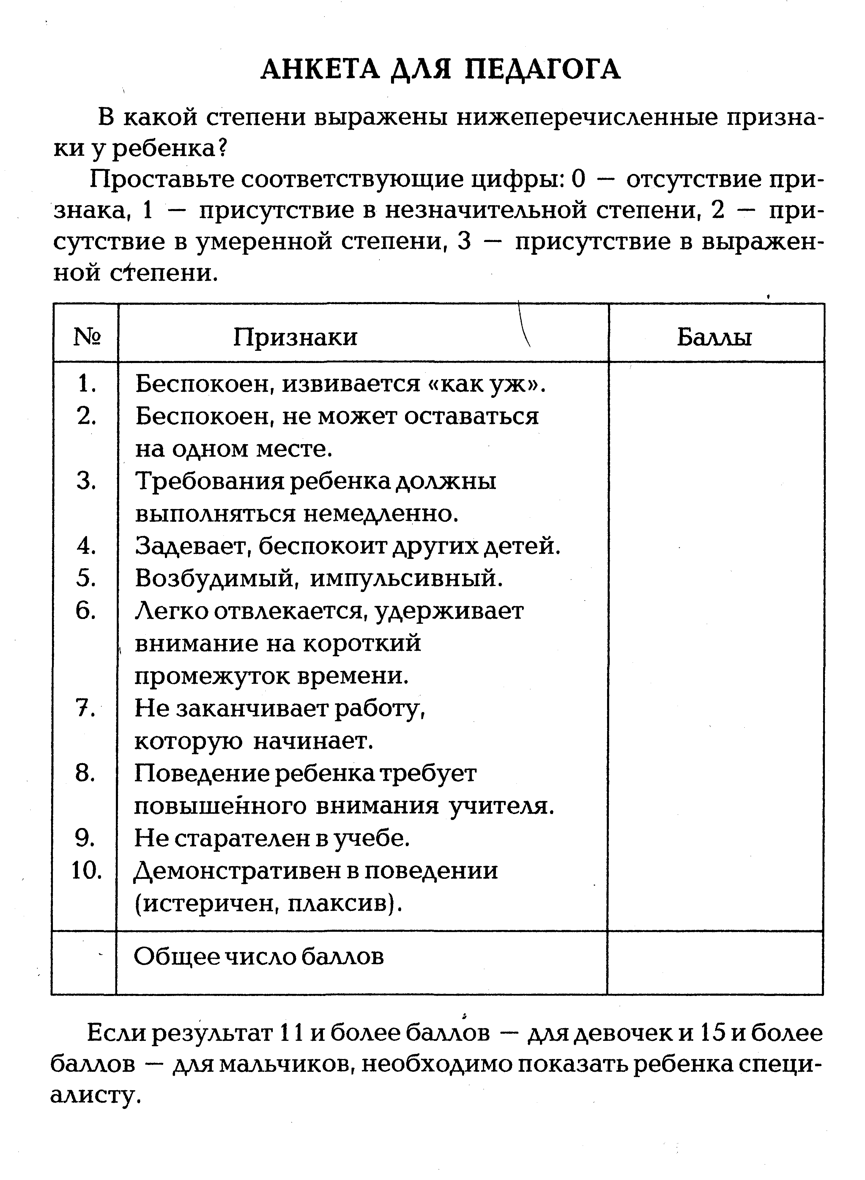

ПРАВИЛА РАБОТЫ С ГИПЕРАКТИВНЫМИ ДЕТЬМИ
(СОВЕТЫ ПСИХОЛОГА)
1. Работать с ребенком в начале дня, а не вечером.
2. Уменьшить рабочую нагрузку ребенка.
3. Делить работу на более короткие, но более частые периоды. Использовать физкультминутки.
4. Быть драматичным, экспрессивным педагогом, интересным для ребенка.
5. Снизить требования к аккуратности в начале работы, чтобы сформировать чувство успеха.
6. Посадить ребенка во время занятий рядом со взрослым.
7. Использовать физический контакт (прикосновения, поглаживания, массаж).
8. Учить выражать свои эмоции (но не разрушительным способом).
9. Договариваться с ребенком о тех или иных действиях заранее.
10. Давать короткие и конкретные инструкции (не более 10 слов).
11. Использовать гибкую систему поощрения и наказания.
12. Поощрять ребенка сразу же, не откладывая на будущее.
13. Предоставлять ребенку возможность выбора.
14. Оставаться спокойным.
15. Завести собаку и выгуливать обоих в любую погоду.

Рекомендации педагогам по работе
с гиперактивными детьми
(консультация для педагогов)

1. Введите знаковую систему оценивания. Хорошее поведение и успехи в учебе вознаграждайте. Не жалейте устно похвалить ребенка, если он успешно справился даже с небольшим заданием.
2. Изменяйте режим урока — устраивайте минутки активного отдыха с легкими физическими упражнениями и релаксацией.
3. В классе желательно иметь минимальное количество отвлекающих предметов (картин, стендов). Расписание занятий должно быть постоянным, так как дети с синдромом часто забывают его.
4. Работа с гиперактивными детьми должна строиться индивидуально. Оптимальное место для гиперактивного ребенка — в центре класса, напротив доски. Он всегда должен находиться перед глазами учителя. Ему должна быть предоставлена возможность быстро обращаться к учителю за помощью в случаях затруднений.
5. Направляйте лишнюю энергию гиперактивных детей в полезное русло — во время урока попросите его вымыть доску, собрать тетради и т.д.
6. Вводите проблемное обучение, повышайте мотивацию учеников, используйте в процессе обучения элементы игры, соревнования. Больше давайте творческих, развивающих заданий и наоборот, избегайте монотонной деятельности. Рекомендуется частая смена заданий с небольшим числом вопросов.
7. На определенный отрезок времени давайте лишь одно задание. Если ученику предстоит выполнить большое задание, то оно предлагается ему в виде последовательных частей, и учитель периодически контролирует ход работы над каждой из частей, внося необходимые коррективы.
8. Давайте задания в соответствии с рабочим темпом и способностями ученика. Избегайте предъявления завышенных или заниженных требований к ученику с СДВГ.
9. Создавайте ситуации успеха, в которых ребенок имел бы возможность проявить свои сильные стороны. Научите его лучше их использовать, чтобы компенсировать нарушенные функции за счет здоровых. Пусть он станет классным экспертом по некоторым областям знаний.
10. Совместно с психологами помогайте ребенку адаптироваться в условиях школы и классном коллективе — воспитывайте навыки работы в школе, обучайте необходимым социальным нормам и навыкам общения.

Правила, которые должны соблюдаться взрослыми в игре и общении с гиперактивными детьми
(консультация для педагогов)

1. Не ожидайте всего и сразу. Начинать нужно с тренировки одной функции (например, только внимания). При этом вы должны быть терпимы к ерзанью на стуле и др. лишним движениям. Помните, что если вы одергиваете ребенка, то его усилия тут же переключаются на контроль своих действий, а сконцентрироваться на задании ему уже будет трудно. Только через продолжительное время можно начинать требовать не только внимания, но и общепринятого поведения во время игровых занятий.
2. Предупреждайте переутомление и перевозбуждение ребенка: вовремя переключайте его на другие виды игр и занятий, но не слишком часто. Важно также соблюдать режим дня, обеспечить ребенку полноценный сон и спокойную обстановку.
3. Так как гиперактивному ребенку сложно контролировать себя, то он нуждается во внешнем контроле. Очень важно, чтобы взрослые при выставлении внешних рамок из «можно» и «нельзя» были последовательны. Также необходимо учитывать, что ребенок неспособен долго ждать, поэтому все наказания и поощрения должны появляться вовремя. Пусть это будет доброе слово, маленький сувенир или условный знак-жетон (сумму которых вы обменяете на что-нибудь приятное), но их передача ребенку должна быть достаточно быстрым проявлением вашего одобрения его действий.
4. Начинать заниматься с гиперактивным ребенком лучше индивидуально и только потом постепенно вводить его в групповые игры, так как индивидуальные особенности таких детей мешают им сосредоточиться на том, что предлагает взрослый, если рядом есть сверстники. Кроме того, невыдержанность ребенка и его неумение придерживаться правил групповой игры может провоцировать конфликты среди играющих.
Игры подбираются по следующим направлениям:
1. Игры на развитие внимания.
2. Игры и упражнения для снятия мышечного и эмоционального напряжения (релаксации).
3. Игры, развивающие навыки управления (волевой регуляции).
4. Игры, способные закреплять умение общаться.
Тренировку внимания, двигательного и эмоционального контроля надо проводить поэтапно. Вначале вводятся упражнение на тренировку одной функции — внимания. Если достигнут результат, то подбирают уже игры на развитие двигательного контроля, потом импульсивности. И опять же сначала тренируют ребенка индивидуально, а затем по достижении результатов начинают вводить групповые игры.
Проведя игры на тренировку одной функции и получив результаты, можно подбирать игры по тренировке двух функций, а затем и трех.

